Histoire de couper un angle en trois…

Objectif : construire un outil pour couper un angle en 3 parties égales, le tester en situation, puis le construire sous Geogebra et commenter l’utilité et la précision de l’objet.

Classe : seconde, première S ( durée 2 heures : 1 heure en cours et 1 heure TD informatique)

Préambule :
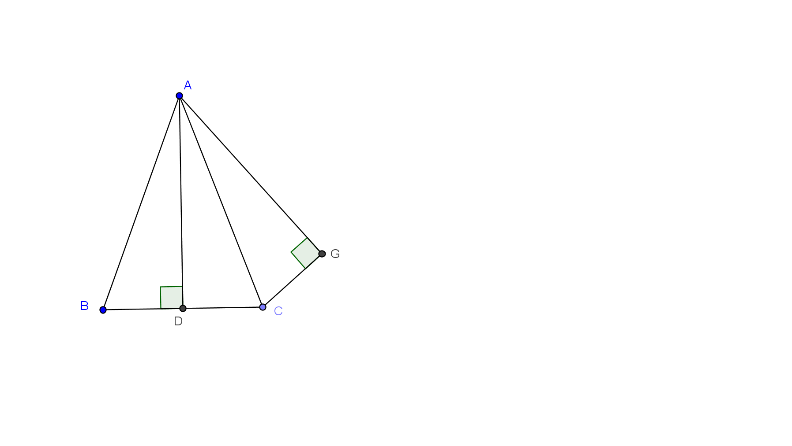 | La figure ci-contre a les propriétés suivantes :  AB = AC  AD = AG  BD = DC = CG  Les angles BDA et CGA sont droits.  1 - Démontrer que les triangles ADB, ADC et AGC sont isométriques.  2 - Que pouvez-vous en déduire pour les angles BAD, DAC et CAG ?  3 – Soit le cercle de centre C et de rayon CD. Prouvez que le segment AG est tangent à ce cercle.

Réalisation de l’outil…
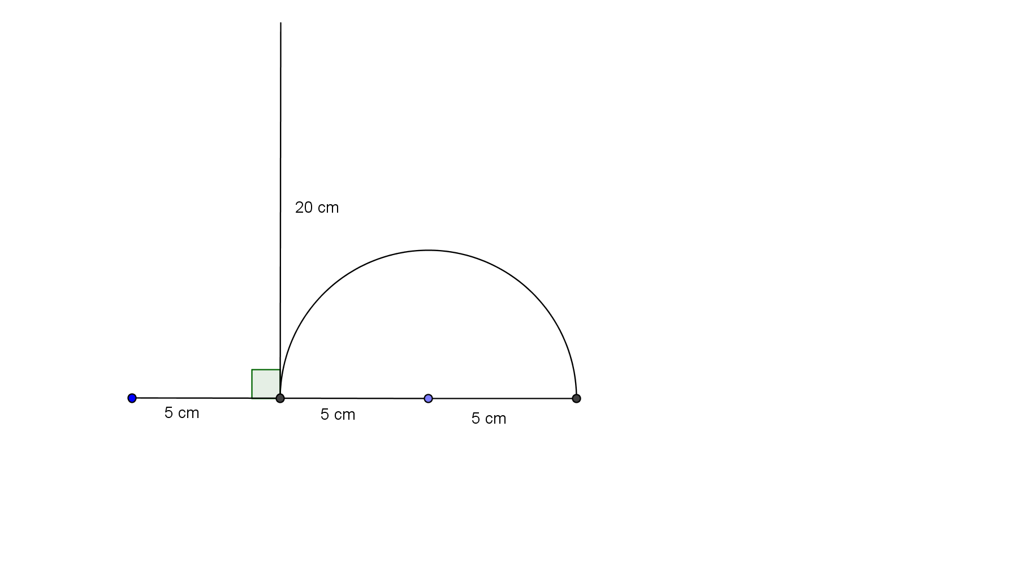 | Sur une feuille transparente réaliser la figure suivante en grandeur réelle.  Retrouvez-vous un lien avec la question 3 du préambule ?  Sinon regardez le dessin ci-dessous…  On a placé le patron dans un angle…  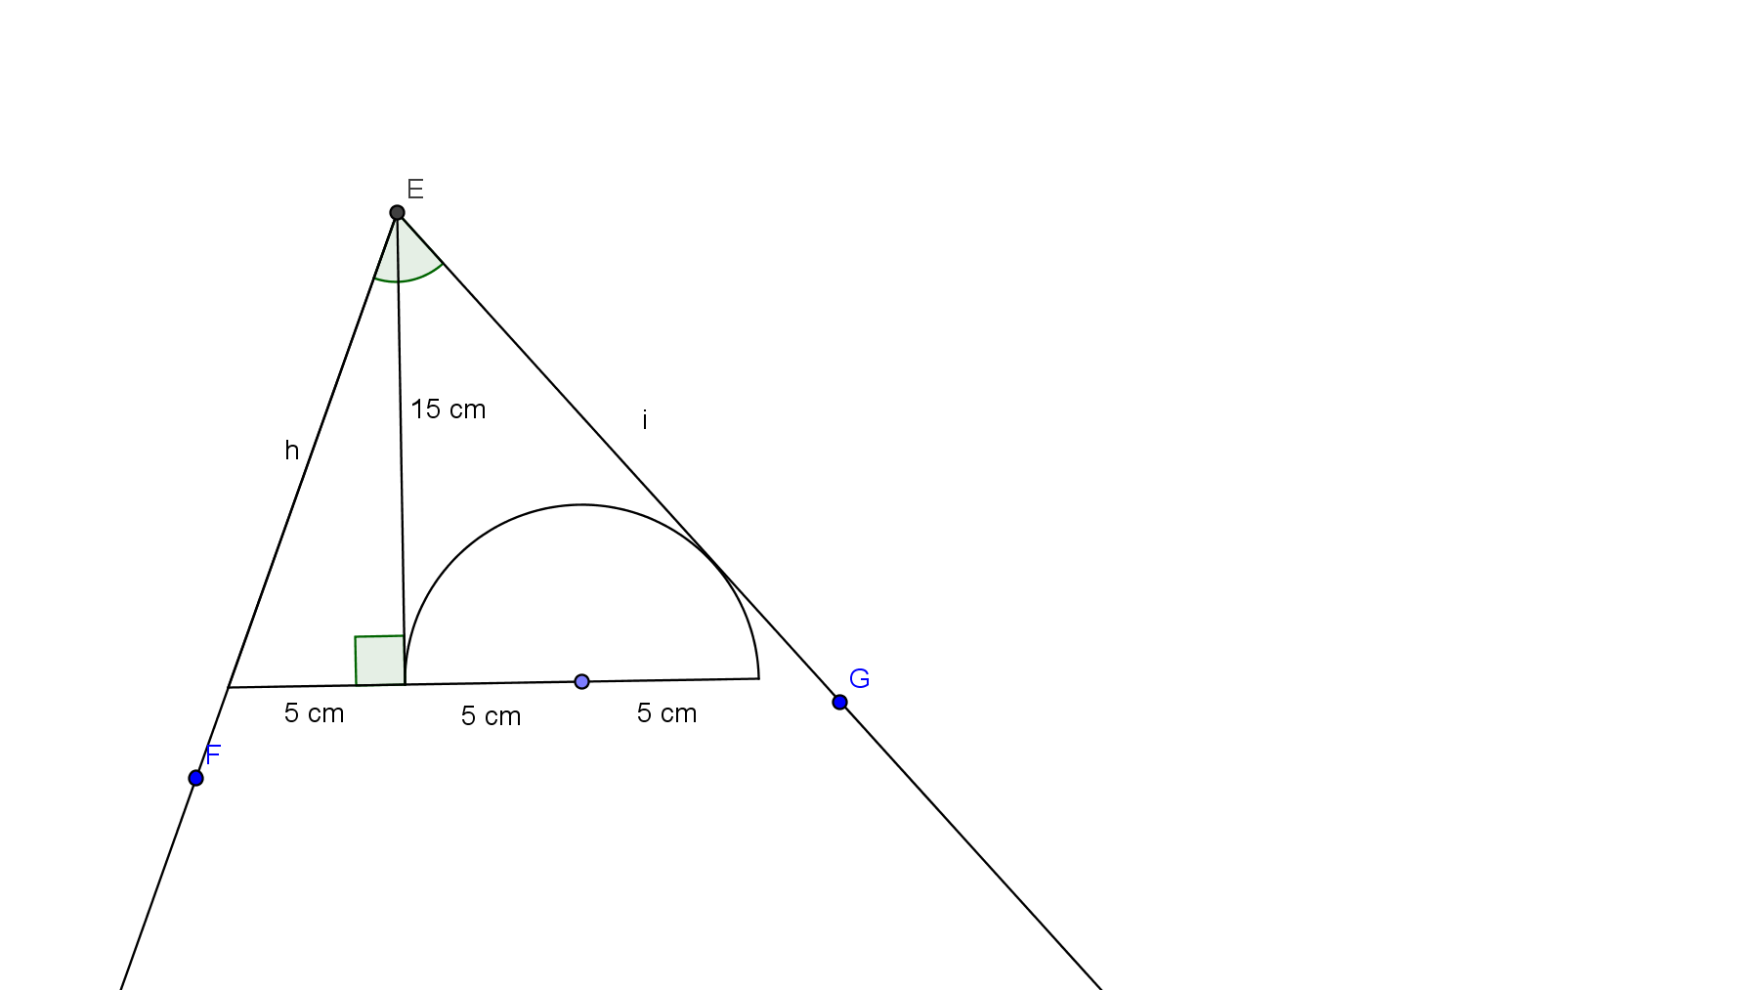

Que suffit-il de tracer pour partager alors l’angle en E en 3 parties égales ?
Réaliser cet outil sous Geogebra

La seule difficulté de la construction de l’outil sous Geogebra est de garder un segment perpendiculaire à un côté de l’angle.

Pour réaliser cette contrainte, on utilise deux cercles bien choisis.
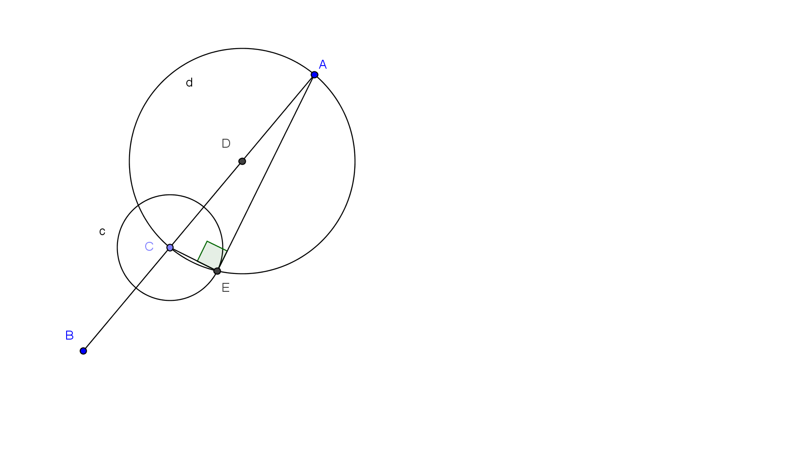 | Construire un segment AB.  Placer un point C mobile sur ce segment.  Tracer un cercle de centre C et de rayon 1 cm par exemple.  Construire le milieu D de CB.  Tracer le cercle de centre D et de diamètre AC.  Le point E, intersection des 2 cercles, permet d’avoir un segment CE perpendiculaire au segment AB.

Pour la suite
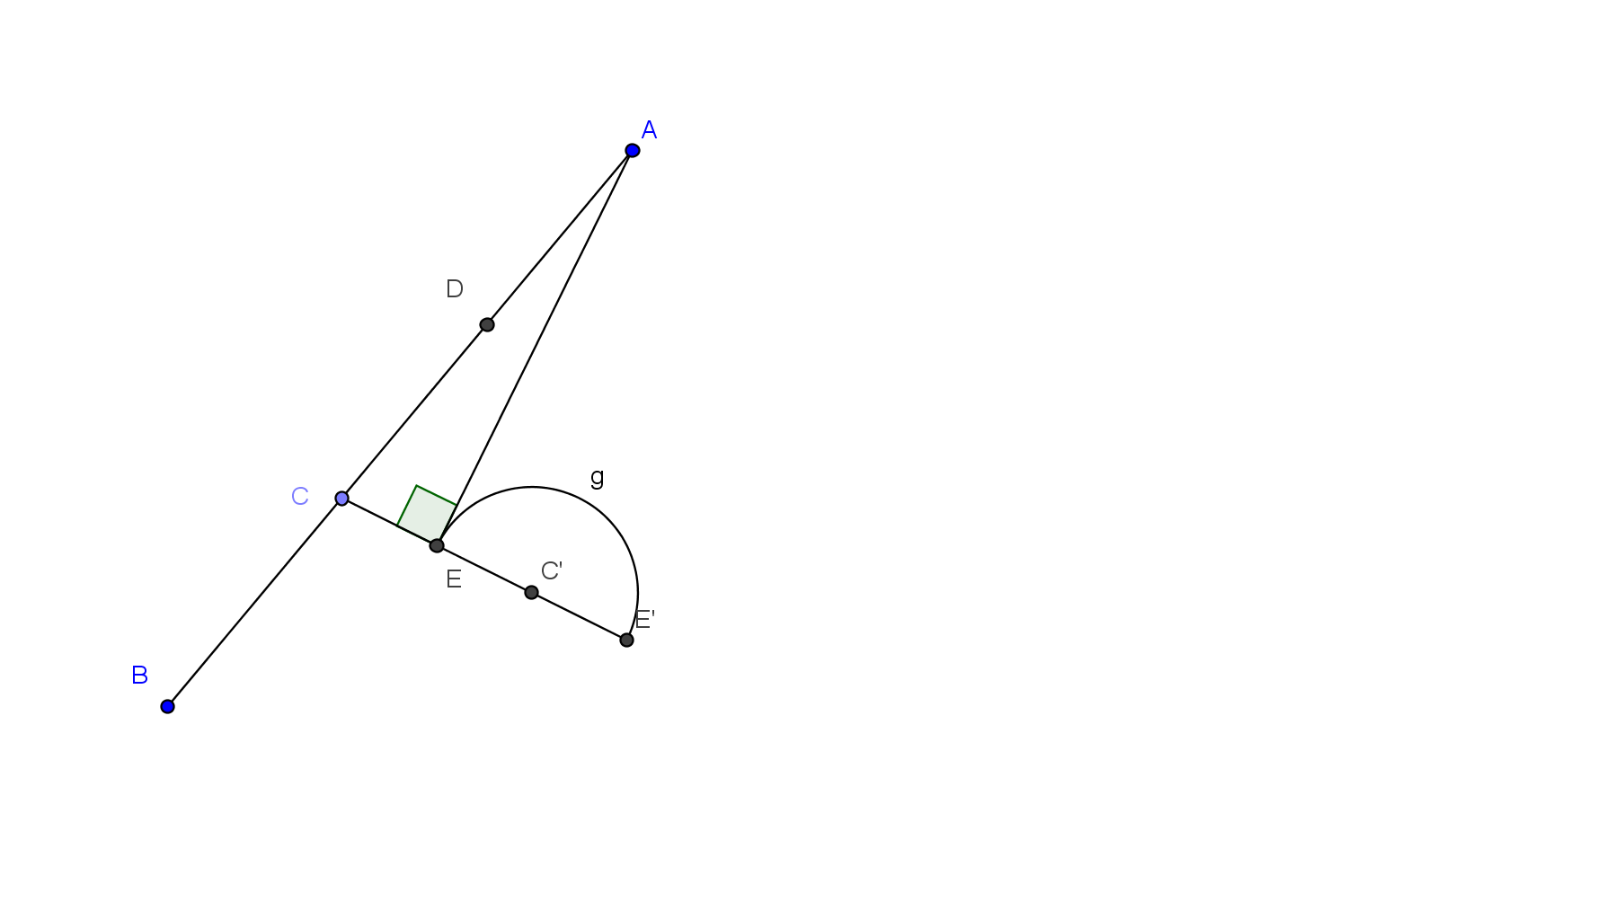 | On construit C’, symétrique de C par rapport à E, puis E’, symétrique de E par rapport à C’.  On construit le demi-cercle de centre C’ et de rayon EC’.  Ne pas oublier de créer le segment CE’.  Il ne reste plus qu’à créer un nouvel outil.  - objets initiaux : points A, B, C, segment AB  - objets finaux : points E, C’, E’ segments CE’, AE et le demi-cercle.  - Enregistrer l’outil et le sauvegarder sous le nom trisection_angle.
Utilisation de l’outil sous Geogebra
Ceci doit permettre de montrer la difficulté de déterminer la position précise du point C pour avoir le demi-cercle tangent à un coté de l’angle. Cette manipulation doit alimenter la discussion sur les qualités de l’outil transparent construit (précision, facilité d’emploi, difficultés de mise en œuvre…)

Développement : demander aux élèves de concevoir un outil pour partager un angle en 5 parties égales.

